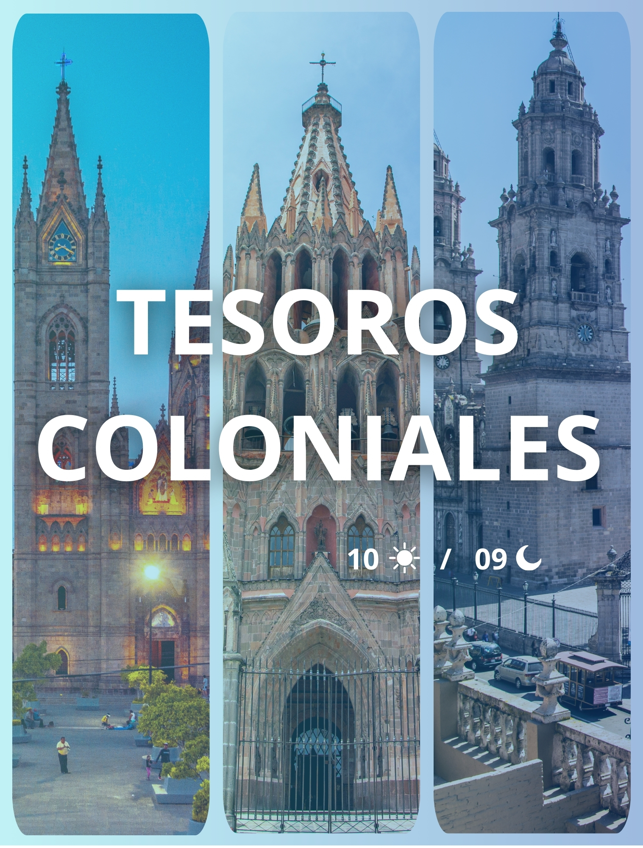

Itinerario:
Día 1: (Martes) Llegada A La Ciudad De México
Recepción en el aeropuerto internacional de la Ciudad de México “Benito Juárez”, traslado al hotel de su elección y alojamiento.

Día 2: (Miércoles) Ciudad De México / Querétaro / San Miguel De Allende
Desayuno. Salida en dirección a Querétaro, ciudad Patrimonio Mundial, donde visitaremos el Acueducto, el Ex-Convento de la Cruz y el Centro Histórico. Proseguiremos camino hasta San Miguel de Allende. Tarde para conocer esta apacible ciudad donde vivió el gran cómico "Cantinflas" y lugar de residencia de artistas e intelectuales. Destacan como puntos de interés la Parroquia de San Miguel Arcángel, la Capilla de la Santa Casa, la Iglesia de San Francisco y la Casa e Instituto Allende. Cuenta con una gran variedad de cafés y restaurantes para escoger. Alojamiento.

Día 3: (Jueves) San Miguel De Allende / Dolores Hidalgo / Guanajuato
Desayuno. Salida hacia Dolores Hidalgo, donde en 1810 el cura don Miguel Hidalgo diera el famoso "grito" de inicio de la Independencia de México. Ahí se encuentra la casa-museo de este héroe nacional y también es lugar de nacimiento del famoso compositor José Alfredo Jiménez. Continuación a Guanajuato, ciudad Patrimonio Mundial, sede anual del Festival Internacional Cervantino. Por la tarde disfrutaremos conociendo esta bella ciudad, llena de callejones y plazas, que nos ofrece lugares tan interesantes como la Alhóndiga de Granaditas, el Teatro Juárez, la Mina de la Valenciana, El Callejón del Beso o la Universidad. Sus calles y avenidas subterráneas son únicas en el país. Es clásica la "callejoneada" acompañados por una estudiantina musical o tuna valenciana. Otros atractivos son el museo del Quijote, la casa-museo de Diego Rivera y las Momias. Alojamiento.

Día 4: (Viernes) Guanajuato / Zacatecas
Desayuno. Saldremos hacia Zacatecas, bella ciudad minera declarada Patrimonio Mundial, de hermosas fachadas labradas en cantera rosa, cuya catedral es el más sobresaliente ejemplar del barroco mexicano. Panorámica de la ciudad desde el Cerro de la Bufa, descenso en teleférico y visita educativa a la Mina del Edén. Opcionalmente se puede participar por la noche en una “callejoneada musical con Tambora” e ir a bailar a la discoteca en el interior de una mina. Alojamiento.

Día 5: (Sábado) Zacatecas / Guadalajara
Desayuno. Salida hacia la ciudad de Guadalajara, cuna del Mariachi y el Tequila, que distinguen a México en el mundo. Visitaremos los principales puntos de interés: Hospicio Cabañas con los murales de Orozco, Teatro Degollado, Catedral, la Rotonda de los Hombres Ilustres, las Plazas y el Palacio de Gobierno. Alojamiento.

Día 6: (Domingo) Guadalajara / Tequila / Guadalajara
Desayuno. Salida hacia la ciudad de Guadalajara, a visitar Tequila, tierra de la agave. Haremos una visita de la destiladera, ver todo el proceso y una degustación de Tequila. Alojamiento.

Día 7: (Lunes) Guadalajara / Patzcuaro / Morelia
Desayuno. En este recorrido la primera parada será el Rancho de Vicente Fernández así como la tienda de suvenires de los Tres Potrillos, considerada “la tienda vaquera más grande del mundo”, podrá visitar hasta donde lo permitan los guardias y conocer un poco del interior del Rancho así como la tumba del estimado artista para poder presentar sus respetos; proseguirá rumbo a Pátzcuaro que significa en idioma purépecha "la puerta del cielo".

Ciudad famosa por su belleza colonial y originalidad en costumbres y población local. Situada en los márgenes del lago Pátzcuaro. Entre sus atractivos está la milagrosa Basílica de Nuestra Señora de la Salud, La "Casa de los Once Patios", el centro histórico y la Isla de Janitzio. En los portales del centro de Pátzcuaro se puede disfrutar de una gran variedad de cafés y restaurantes con platillos típicos e internacionales. Continuación a la Ciudad de Morelia y alojamiento.

Día 8: (Martes) Morelia / Ciudad De México
Desayuno. Ciudad Patrimonio Cultural de la Humanidad, reconocida por su ambiente estudiantil y sus magníficas construcciones coloniales de cantera rosa: La Catedral, el Palacio de Gobierno, el Palacio Clavijero, la Plaza Mayor, el Mercado de dulces típicos y el Acueducto. Salida en dirección a la Ciudad de México, llegada y Alojamiento.

Día 9: (Miércoles) Ciudad De México
Desayuno. Iniciaremos el Tour de la ciudad visitando el centro histórico; patrimonio cultural de la humanidad, así como el Palacio Nacional (panorámico), la Plaza de la Constitución o Zócalo, el Templo Mayor Azteca y la Catedral Metropolitana, así como sus principales avenidas, posteriormente visitaremos el bosque de Chapultepec y una de las zonas residenciales más famosas, así como la Zona Rosa. Regreso al hotel y resto del día libre.

Día 10: (Jueves) Traslado De Salida
A la hora indicada, traslado al aeropuerto para tomar el vuelo de regreso a Casa.

Que incluye:
- 3 noches de alojamiento en la Ciudad de México, 1 noche en San Miguel de Allende, 1 noche en Guanajuato, 1 noche en Zacatecas, 2 noches en Guadalajara, 1 noche en Pátzcuaro
- Desayunos Diarios
- Traslados Aeropuerto - Hotel - Aeropuerto en Ciudad de México, Transportación terrestre México - San Miguel de Allende - Guanajuato - Zacatecas - Guadalajara – Pátzcuaro
- México City Tour
- Entrada a museo de las momias
- Destilería en Tequila
- Mina del Edén
- Teleférico
- Visitas: Querétaro, San Miguel de Allende, Guanajuato, Zacatecas, Tequila, Guadalajara, Pátzcuaro, Morelia.
- Guía acompañante todo el recorrido

No Incluye:
- Vuelos internacionales y tasas de aeropuerto
- Transporte, viajes y excursiones no mencionadas en el itinerario
- Cualquiera comida excepto los mencionados en el itinerario
- Gastos personales tales como bebidas, lavandería, llamadas telefónicas, faxes, WI-FI, Masajes/Spa, etc.
- Alguna propina para choferes, guías, camareros en los restaurantes, etc.

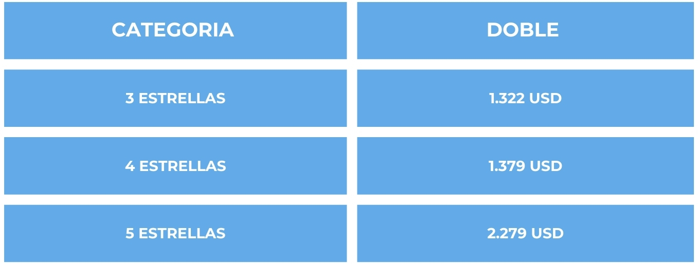
Tarifa:

Notas Importantes:
- Las reservas serán confirmadas, previa solicitud formal
- Los traslados serán en privado con asistencia personalizada y Tours en regular compartido (SIB)
- Pasajeros deben ingresar obligatoriamente en calidad de turista, para no pagar impuestos
- CTM en línea se reserva el derecho de cancelar cualquier parte del programa de horarios y / o asignar el grupo hoteles de similares por razones ajenas a nuestra voluntad
- Valores por persona con base en ocupación doble expresados en Dólar Americano USD

Condiciones Generales:
- Los precios de cada programa se definen según la fecha de viaje, número de personas y servicios adquiridos
- Los precios en Dólares Americanos se pagan en pesos colombianos a la tasa de cambio vigente el día de pago.
- Estos programas corresponden a porción terrestre: alojamiento, actividades, traslados, circuitos según el caso. Los tiquetes aéreos se cotizan independientemente.
- Es responsabilidad de cada viajero, ir provisto de su pasaporte y todos los visados y requisitos de viaje, no siendo responsabilidad de la agencia, el rechazo de entrada a un país, por carecer de alguno de los requisitos establecidos por las autoridades, y será por cuenta del pasajero cualquier gasto que se origine, aplicándose en estas circunstancias las condiciones establecidas para la cancelación y rechazo voluntario de los servicios.
- Nuestra empresa no asume responsabilidad frente a eventos tales como accidentes, huelgas, asonadas, terremotos, fenómenos climáticos o naturales, condiciones de seguridad, factores políticos, negación de permisos de ingreso o visados, asuntos legales del viajero, asuntos de salubridad y cualquier otro caso de fuerza mayor o caso fortuito que pudiere ocurrir antes o durante el viaje.
- En caso de fuerza mayor o caso fortuito antes o durante el viaje o con el propósito de garantizar el éxito del plan, se podrá modificar, reemplazar o cancelar itinerarios, fechas, vuelos, hoteles, servicios opcionales, lo cual es desde ahora aceptado por el pasajero al momento de adquirir los servicios.
- Todos los precios, tarifas, impuestos, tasas o contribuciones, presentados en este texto están sujetos a cambio, disponibilidad y vigencia sin previo aviso, los cuales deben ser asumidos por el pasajero al momento de la expedición de los documentos de viaje.
- Aplican restricciones y condiciones para cada programada publicado.
- Las políticas de cancelación, penalidades, restricciones y condiciones particulares del paquete serán informadas al pasajero al momento de la expedición de los documentos de viaje.
- Existen impuestos de pago en destino como citytax, que no pueden ser prepagados y por tanto el pax debe hacer el pago directo en el hotel.

Consejos De Viaje Destino México
- Pasaporte electrónico o de lectura mecánica vigente y cuya fecha de vencimiento sea superior a tres meses de la finalización de la estadía
- Todos los pasajeros deben completar un formulario de preinscripción antes de salir de Colombia. Debe completarse al menos 1 hora y hasta 72 horas antes de la salida.
https://apps.migracioncolombia.gov.co/pre-registro/public/preregistro.jsf
- Todos los pasajeros deben completar un formulario de preinscripción antes de ingresar a México.
https://www.inm.gob.mx/spublic/portal/inmex.html
- Es importante considerar las opciones de comunicación (como un plan de telefonía y uso de datos internacional) antes del viaje, a fin de reducir los costos y evitar las confusiones cuando lleguen las cuentas. CTM en línea ofrece SIM CARD INTERNACIONAL.
- MONEDA: Peso Mexicano

